1、【机柜管理】机房导出机柜，文件中温度测点位置防止错误，直接放到了业务名称里
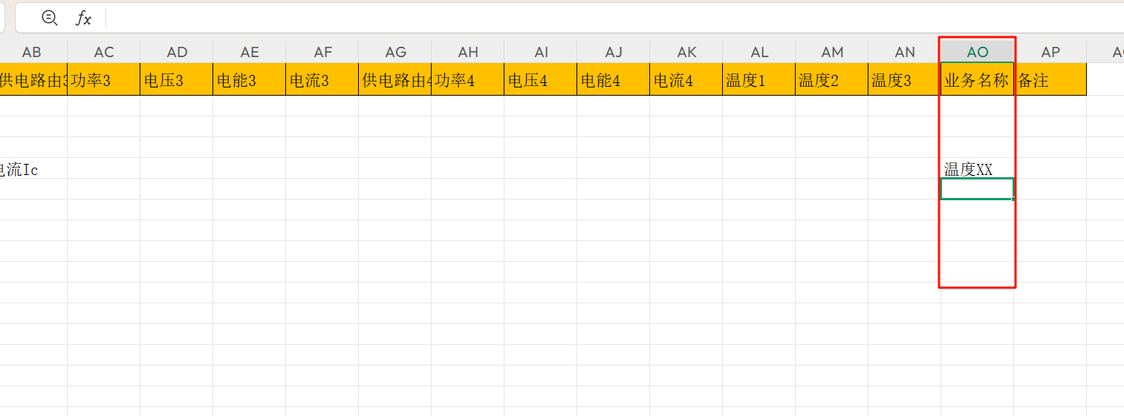
- 【机柜管理】文件导入机柜，但是温度测点没有被写入到数据库，页面也无展示
清除语句：DELETE FROM energy_cabinet WHERE cabinet_name LIKE "%test%" AND precinct_id = "01-01-08-04-11-01-01";

入库查询：SELECT b.cabinet_name,a.* FROM energy_cabinet_attribute_config a INNER JOIN energy_cabinet b ON a.cabinet_id=b.id
WHERE b.precinct_id = "01-01-08-04-11-01-01";

复现机房：黄某某_上海定制4

文件：

- 【机柜管理】文件导入是第二行是注释不需读取，不然每次都会有一条错误日志
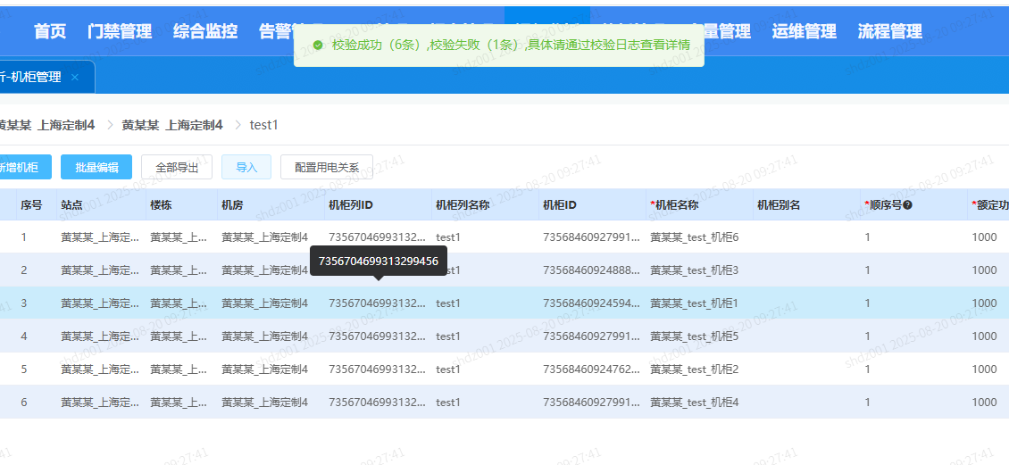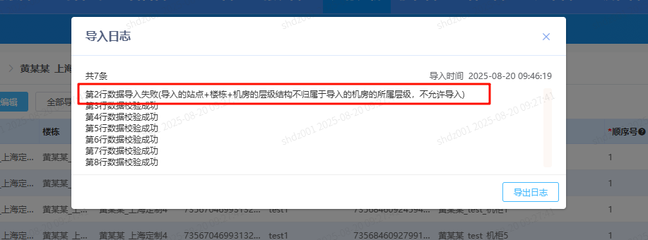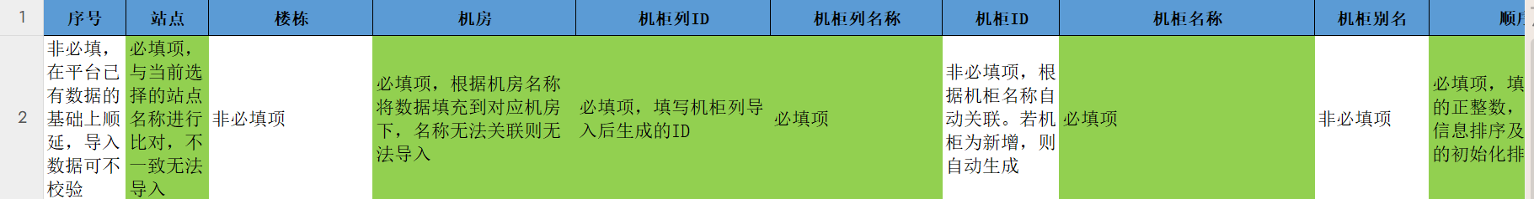

- 【机柜管理】导入文件中，机柜列所属冷通道超过3个没有做校验
Test10-12为文件导入的
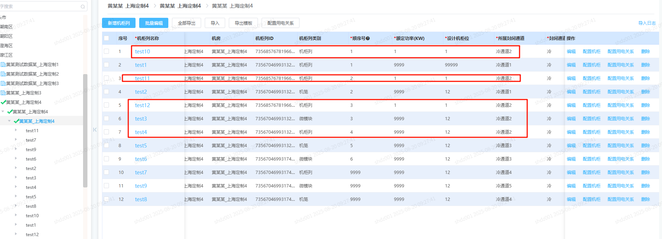
清除语句：delete FROM energy_cabinet_column WHERE cabinet_column_name IN ("test10","test11","test12") AND precinct_id = "01-01-08-04-11-01-01";

复现机房：黄某某_上海定制4
复现文件：

